**TRƯỜNG CAO ĐẲNG NGHỀ ĐÀ NẴNG**

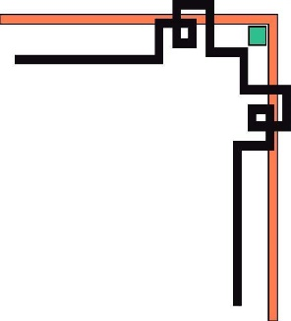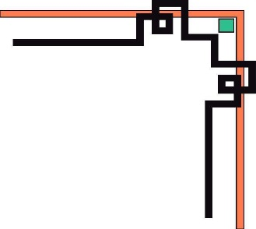

Tt (13)**KHOA CÔNG NGHỆ THÔNG TIN**



**ĐỒ ÁN TỐT NGHIỆP**

**BÁO CÁO**

**Đề Tài : *Website Quản Lý Tìm Việc Làm***



***GVHD : PHẠM THỊ MINH TRANG***

***SVTH : Hà Phước Sơn***

***Nguyễn Mạnh Dũng***

***LỚP : 18CNTT1A***

*Đà Nẵng, Ngày 28 tháng 01 năm 2021*

*Tt (19)*